


INGENIERÍA EN DESARROLLO Y GESTION DE SOFTWARE

Proyecto: Gestión de Activos

Minuta (semana 7)

GRUPO “10ºA”

Jesús Oliverio Rubio González
Oscar Osiel Rivera Contreras
José Federico Guardado Rodríguez
Saúl Mauricio Rodríguez Vaquera
Roberto Noé Zárate Cordero

SANTA CATARINA, N.L., A 25 DE OCTUBRE DEL 2024

MINUTA N°07

Lugar: Universidad Tecnológica Santa Catarina, Pesado 2
Fecha: 21/10/2024
Hora inicio: 7:20
Hora fin: 8:40
Elaborada por: Jesús Oliverio Rubio González

Propósito de la reunión: Avances de la programación del desarrollo de videojuegos, móvil y WEB.
Asuntos por tratar:
- Programación del videojuego.
- Programar la página de activos en vista, agregar eliminar y editar en WEB.
- Programar la página de activos en vista, agregar eliminar y editar en Móvil.

Acuerdos:

ACTIVIDAD | RESPONSABLE | FECHA COMPROMISO
Programación del videojuego. | Oscar Osiel Rivera Contreras, Roberto Noé Zárate Cordero | 25/10/2024
Programar la página de activos en vista, agregar eliminar y editar en Móvil. | Jesús Oliverio Rubio González | 25/10/2024
Programar la página de activos en vista, agregar eliminar y editar en WEB. | Saúl Mauricio Rodríguez Vaquera, José Federico Guardado Rodríguez | 25/10/2024

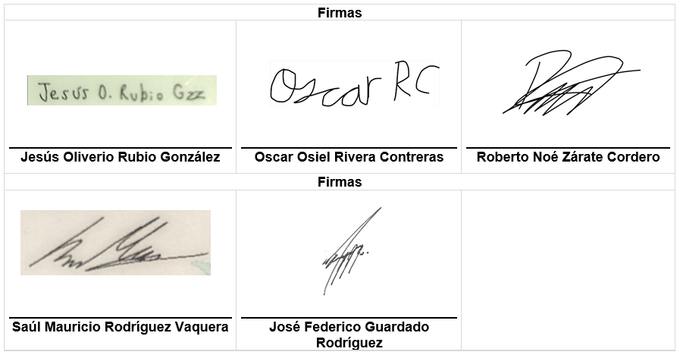

Otros asuntos: Sin asuntos pendientes.

Fecha próxima reunión: 28/10/2024

